การเปรียบเทียบประสิทธิภาพแบบจำลองการจำแนกป้ายจราจร
Traffic Sign Classification Model Performance Comparison
วรดร เสวีพงศ์*, จรรยาลักษ ชูประจง*, อริญชย์ วังวีระกุล*, นราบดี เขตต์ถาวร*, ต่อตระกูล ตบะนิยม*,
Woradorn Seweepong*, Janyalak Chooprajong*, Arin Wungweerakun*,
Narabodee ketthaworn*, Tortrakul Tabaniyom*,
ที่อยู่หน่วยงานที่สังกัด
สาขาวิทยาการคอมพิวเตอร์ คณะวิทยาศาสตร์และเทคโนโลยี มหาวิทยาลัยราชภัฏนครศรีธรรมราช
Computer Science Department, Faculty of Science and Technology, Nakhon Si Thammarat Rajabhat University

บทคัดย่อ
การจําแนกรูปภาพป้ายจราจร มีวัตถุประสงค์เพื่อ 1) จําแนกรูปภาพป้ายจราจร และ2) เปรียบเทียบความแม่นยําของแบบจําลองในการจําแนกรูปภาพป้ายจราจร โดยแบบจําลองที่ใช้ ประกอบด้วย เพื่อนบ้านที่ใกล้ที่สุด ต้นไม้ตัดสินใจ และการถดถอยโลจิสติก ผลการทดลองความแม่นยําของแบบจําลองโดยวิธีการตัดต่อรูปภาพพบว่าแบบจําลอง การถดถอยโลจิสติก มีความแม่นยําอยู่ที่ 96.31% รองลงมาคือ แบบจําลองต้นไม้ตัดสินใจมีความแม่นยําอยู่ที่ 83.36% และ แบบจําลองเพื่อนบ้านที่ใกล้ที่สุดมีความแม่นยําอยู่ที่ 53.68%

คำสำคัญ: ป้ายจราจร แบบจำลองโครงข่ายประสาทเทียม

Abstract
The purpose of image classification of traffic signs is twofold: 1) to classify traffic sign images and 2) to compare the accuracy of different models in classifying traffic sign images. The models used in this study include the nearest neighbor, decision tree, and logistic regression. The experimental results show that the logistic regression model achieved the highest accuracy at 96.31%, followed by the decision tree model with an accuracy of 83.36%, and the nearest neighbor model with an accuracy of 53.68%.

Keyword: traffic sign, Artificial Neural Network (ANN).

1. บทนำ
ป้ายจราจร สามารถพบได้ทั่วไปตั้งแต่วินาทีที่ผู้ขับขี่ก้าวเข้าสู่ถนน ซึ่งจะมีสัญลักษณ์มากมายแตกต่างกันออกไป ที่บอกทางกับผู้ขับขี่พาหนะ กำหนดการกระทำ และรับประกันความปลอดภัยของผู้ขับขี่พาหนะได้ โดยป้ายจราจรได้กลายเป็นส่วนสำคัญของโครงสร้างพื้นฐานถนนสมัยใหม่ ที่สำคัญไม่แพ้กับระบบการจราจรในทุกประเทศ
ประวัติของป้ายจราจรมีมาตั้งแต่สมัยอารธรรมโบราณ สัญญาณในยุคแรกนั้นเรียบง่ายและมักประกอบด้วยเครื่องหมายไม้หรือหินเพื่อระบุทิศทางหรือคำเตือน อย่างไรก็ตาม แนวคิดสมัยใหม่เกี่ยวกับป้ายจราจรเกิดขึ้นในช่วงปลายศตวรรษที่ 19 พร้อมกับการเพิ่มขึ้นของรถยนต์เป็นอย่างมากในทั่วโลก
จุดประสงค์หลักอย่างหนึ่งของป้ายจราจรคือเพื่อเพิ่มความปลอดภัยบนท้องถนน ซึ่งจะทำหน้าที่เป็นตัวชี้นำผู้ขับขี่ แจ้งเตือนผู้ขับขี่ถึงอันตรายที่อาจเกิดขึ้น จำกัดความเร็ว และบอกถึงข้อกำหนดด้านกฎระเบียบต่าง ๆ โดยการให้ข้อมูลที่ชัดเจนและรัดกุม ป้ายจราจรช่วยป้องกันอุบัติเหตุและให้ความปลอดภัยแก่ผู้ใช้รถใช้ถนนทุกคน ป้ายจราจรยังมีบทบาทสำคัญในการควบคุมการสัญจรของการจราจรอีกด้วย โดยจะให้คำแนะนำเกี่ยวกับการชิดขวา การใช้เลน ข้อจำกัดในการจอดรถ และกฎจราจรที่สำคัญอื่นๆ การบังคับใช้กฎระเบียบเหล่านี้ ป้ายจราจรจะช่วยรักษาความสงบเรียบร้อยบนถนนและป้องกันความแออัดได้เป็นอย่างดี
จากความสำคัญของป้ายจราจร ผู้วิจัยจึงได้ทำการพัฒนาแบบจำลองเพื่อจำแนกป้ายจราจร และเปรียบเทียบประสิทธิภาพของแบบจำลองแต่ละแบบเพื่อให้แบบจำลองที่พัฒนามีประสิทธิภาพและมีความแม่นยำสูงสุด เพื่อให้ผู้ใช้งานที่อาจจะจำความหมาย หรือรูปแบบสัญลักษณ์ของป้ายจราจรไม่ได้ สามารถที่จะระบุความหมายของป้ายจราจรได้ผ่านตัวแบบจำลองการจำแนกป้ายจราจร

2. ทฤษฎีและงานวิจัยที่เกี่ยวข้อง
...เนื้อหา...

3. วิธีดำเนินการวิจัย
3.1 การเก็บรวบรวมข้อมูล
ในงานวิจัยครั้งนี้ ผู้วิจัยได้ดำเนินการเก็บรวบรวมข้อมูลรูปภาพป้ายจราจร จำนวน 23 ประเภท รวมจำนวนป้ายทั้งหมด 935 รูป โดยมีอัตราส่วนร้อยละตาม รูปที่ 5
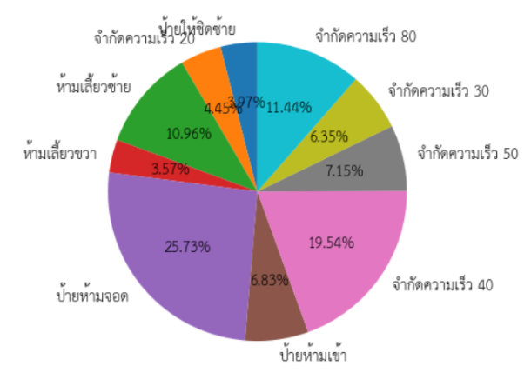
รูปที่ 5 แผนภาพวงกลมแสดงอัตราส่วนชุดข้อมูลรูปภาพ
3.2 การเตรียมข้อมูล
งานวิจัยนี้ได้ดำเนินการเก็บข้อมูลรูปภาพ และจัดเก็บภายใน Google Drive และแบ่งเป็นแฟ้มข้อมูล 23 แฟ้ม ดังนี้
3.2.1 ป้ายห้ามเลี้ยวซ้าย จํานวน 100 รูป
3.2.2 ป้ายห้ามเลี้ยวขวา จํานวน 45 รูป
3.2.3 ป้ายให้ไปทางซ้ายหรือขวา จํานวน 12 รูป
3.2.4 ป้ายให้ชิดซ้าย จํานวน 50 รูป
3.2.5 ป้ายห้ามจอด จํานวน 50 รูป
3.2.6 ป้ายห้ามเข้า จํานวน 50 รูป
3.2.7 ป้ายหยุด จํานวน 24 รูป
3.2.8 ป้ายสัญญาณไฟจราจร จํานวน 35 รูป
3.2.9 ป้ายระวังคนเดิน จํานวน 18 รูป
3.2.10 ป้ายรถยนต์ห้ามผ่าน จํานวน 50 รูป
3.2.11 ป้ายบังคับให้กลับรถ จํานวน 15 รูป
3.2.12 ป้ายทางรถไฟไม่มีเครื่องหมายกั้นทาง จํานวน 30 รูป
3.2.13 ป้ายทางโทแยกทางเอกทางซ้าย จํานวน 34 รูป
3.2.14 ป้ายทางโทตัดทางเอก จํานวน 32 รูป
3.2.15 ป้ายเตือนให้กลับรถสีเหลือง จํานวน 18 รูป
3.2.16 ป้ายเครื่องหมายลูกศรคู่ จํานวน 22 รูป
3.2.17 ป้ายจํากัดความเร็ว 80 จํานวน 50 รูป
3.2.18 ป้ายจํากัดความเร็ว 70 จํานวน 50 รูป
3.2.19 ป้ายจํากัดความเร็ว 60 จำนวน 50 รูป
3.2.20 ป้ายจํากัดความเร็ว 50 จํานวน 50 รูป
3.2.21 ป้ายจํากัดความเร็ว 40 จํานวน 50 รูป
3.2.22 ป้ายจํากัดความเร็ว 30 จํานวน 50 รูป
3.2.23 ป้ายจํากัดความเร็ว 20 จํานวน 50 รูป
ตัวอย่างรูปภาพในแต่ละส่วนที่ได้ถูกแสดงในรูปที่ 6

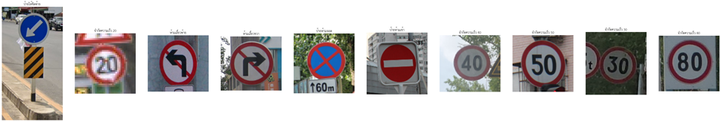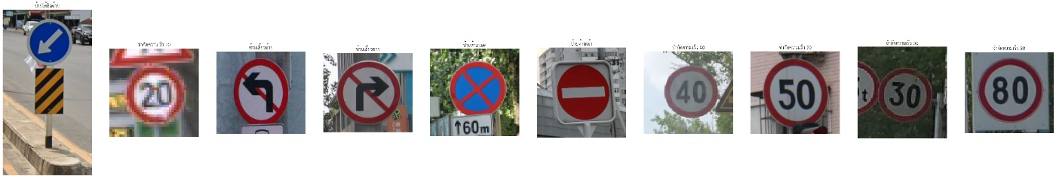
รูปที่ 6 ตัวอย่างข้อมูลรูปภาพ

3.3 การวัดประสิทธิภาพแบบจำลอง
การวัดประสิทธิภาพเพื่อเปรียบเทียบค่าความแม่นยำเพื่อสร้างแบบจำลองในงานวิจัยนี้ใช้การวัดค่าความแม่นยำ (Accuracy) เป็นค่าที่ได้จากวิธีการทดสอบเพื่อหาค่าพยากรณ์ความถูกต้องของข้อมูลโดยคิดเป็นร้อยละใช้สูตรการคำนวณ ดังนี้

$$Accuracy=\frac{(TP+TN)}{(TP+TN+FP+FN)}$$

โดย | TP | คือ ค่าที่พยากรณ์ถูกต้องเชิงบวก
 | TN | คือ ค่าที่พยากรณ์ถูกต้องเชิงลบ
 | FP | คือ ค่าที่พยากรณ์ผิดพลาดเชิงบวก
 | FN | คือ ค่าที่พยากรณ์ผิดพลาดเชิงลบ

3.4 การสร้างแบบจำลอง
ในส่วนของการสร้างแบบจำลองผู้วิจัยได้ใช้แบบจำลอง 3 แบบจำลอง คือ แบบจำลองเพื่อนบ้านที่ใกล้ที่สุด แบบจำลองต้นไม้ตัดสินใจ และแบบจำลองการถดถอยโลจิสติก และใช้การลดมิติ 2 รูปแบบคือ การลดมิติโดยการตัดต่อรูปภาพ และการใช้โครงข่ายประสาทเทียม

4. ผลการทดลอง
การสร้างแบบจำลองเพื่อจำแนกป้ายจราจร ใช้ภาษา Python ในการพัฒนาผ่าน Google Colab และใช้ไลบารี Tensorflow และ Keras ในการสร้างและวิเคราะห์ผลของแบบจำลองผลการสร้างแบบจำลองแสดง ดังตารางที่ 1

ตางรางที่ 1 ตารางความแม่นยำของแบบจำลอง
ความแม่นยำ
แบบจำลอง/  การลดมิติ | การตัดต่อรูปภาพ | โครงข่ายประสาทเทียม
เพื่อนบ้านที่ใกล้ที่สุด | 53.68% | 84.21%
ต้นไม้ตัดสินใจ | 83.36% | 91.84%
การถดถอยโลจิสติก | 96.31% | 99.73%

จากตารางที่ 1 แสดงค่าความแม่นยำของแต่ละแบบจำลอง เมื่อทำการเปรียบเทียบแล้วแสดงให้เห็นว่าแบบจำลองการจำแนกป้ายจราจร ที่ใช้โครงข่ายประสาทเทียมให้ค่าความแม่นยำสูงกว่าการตัดต่อรูปภาพ และแบบจำลองการถดถอยโลจิสติก ให้ค่าความแม่นยำสูงที่สุดอยู่ที่ 99.73%

5. สรุป
การทดลองโดยใช้วิธีการลดมิติด้วยการตัดต่อรูปภาพ พบว่าการใช้แบบจำลองการถดถอยโลจิสติก มีค่าความแม่นยำมากที่สุด โดยมีค่าความแม่นยำ 96.31% รองลงมาคือแบบจำลองต้นไม้ตัดสินใจ มีค่าความแม่นยำ 83.36% และแบบจำลองเพื่อนบ้านที่ใกล้ที่สุดมีค่าความแม่นยำน้อยที่สุด โดยมีค่าความแม่นยำ 53.68% ส่วนการทดลองโดยใช้วิธีการลดมิติด้วยโครงข่ายประสาทเทียบ พบว่าแบบจำลองการถดถอยโลจิสติก มีค่าความแม่นยำมากที่สุด โดยมีค่าความแม่นยำ 99.73% รองลงมาแบบจำลองต้นไม้ตัดสินใจ มึค่าความแม่นยำ 91.84% และแบบจำลองต้นไม้ตัดสินใจมีค่าความแม่นยำน้อยที่สุด โดยมีค่าความแม่นยำ 84.21% สรุปได้ว่า การลดมิติแบบโครงข่ายประสาทเทียบโดยใช้แบบจำลองการถดถอยโลจิสติก มีความแม่นยำมากที่สุด

6. เอกสารอ้างอิง
[1]
[2]
[3]
[4]
[5]
[6]
[7]
[8]

